Homonimai
Homonimai – tai žodžiai, kurie vienodai skamba, bet turi skirtingas reikšmes.
 | Homonimai
Reikšmė | Žodis | Reikšmė
 | žiedas | 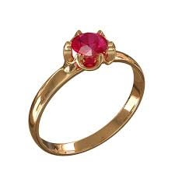
gėlė |  | papuošalas
 | akis | 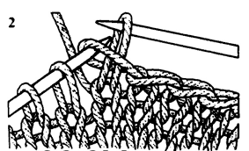
regėjimo organas |  | mezginio kilpa
 | raktas | 
durų raktas |  | smuiko raktas
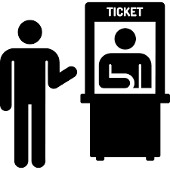 | kasa | 
bilietų pirkimo vieta |  | plaukų pynė
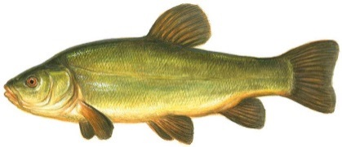 | lynas | 
žuvis |  | metalinė virvė
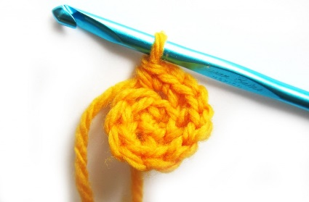 | nerti | 
nerti vąšeliu |  | nerti į vandenį
 | banda | 
gyvūnų kaimenė |  | kepinys


Vieną reikšmę turintys žodžiai yra vadinami vienareikšmiais žodžiais, pvz., laikraštis, grindys, šaukštas.
Kelias ar daug reikšmių turintys žodžiai vadinami daugiareikšmiais žodžiais, pvz. varna, kasa, nerti.

